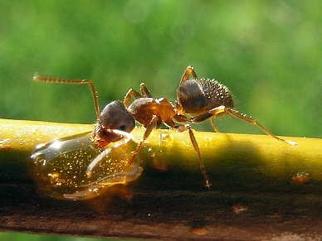 ***Vítejte zpět v našem Mraveništi***

***2.B***

Milé děti!

Prázdniny skončily a škola začíná. Jistě jste si všichni odpočinuli a zažili jste spoustu dobrodružství a snad i trochu odpočinku.

Čeká nás 2. třída a s tou i spousta společné práce, učení, ale i zábavy. Naučíme se plynule číst, počítat do stovky, začneme násobit. Budeme také zpívat, kreslit a sportovat.

Letos nás k dílně čtení čeká i pár dílen psaní. Na konci první třídy se nám podařilo vymyslet krásné příběhy, a proto na nás čeká naše třídní kniha, kterou si sami našimi příběhy zaplníme. K tomu nám pomůže i deník pana Cvrčka. Proč Cvrčka, když jsme Mravenečci? Nebojte se, odpověď se brzy dozvíte.

**Úspěšný školní rok přejí Vám všem Vaše učitelky**

**Anička, Šárka a Petra**

Naše první 2 úkoly:

* Dokresli mravenečkovi nohy, kolik jich má mít?
* Nakresli mu výraz v obličeji podle toho, jak se těšíš do školy.

Pokud chceš, můžeš mravence i vybarvit.

Týdenní plán – 1. týden

**Pomůcky**

**Každý den potřebujeme**: přezůvky, vybavený penál (2 tužky, pastelky, ořezávátko, lepidlo, nůžky, gumu, pravítko 15 nebo 20 cm), obalené a podepsané učebnice Matematika, Český jazyk, svačinu a pití, náhradní fix na tabulku

**Přineste si:** Krabici se všemi pomůckami, které jste si na konci roku odnesli (tabulka, hadřík, fix, krokovací pás, krychličky,…..), klíčky od skříněk, do konce září Posundky o zdravotní způsobilosti.

**Na výtvarnou výchovu**: staré tričko na převlečení (zůstane ve třídě)

**Na tělesnou výchovu**: tričko, tepláky (kraťasy), mikinu, obuv do haly (světlá podrážka) – vše v látkové tašce nebo pytli.

**Nezapomeňte všechny pomůcky podepsat!**

**Do třídy:** papírové ručníky

První společné třídní schůzky se budou konat už ve čtvrtek 9.9.2021

**Organizace prvního školního týdne**

Středa: vyučování do 9:00

Čtvrtek – pátek: 4 vyučovací hodiny

Družina je v tomto týdnu otevřena. Vyzvedávat děti si můžete kdykoli, nejsou určené časy. Pokud někdo nepůjde do družiny, prosím o lísteček.

**Kontakty:**

Třída 2. B se nachází v pavilonu A první stupeň (1. patro) – stejně jako minulý rok

Třídní učitelka: Mgr. Anna Jiráková, [anna.jirakova@zskunratice.cz](mailto:anna.jirakova@zskunratice.cz), tel. 261 097 237

Párová učitelka: Šárka Kvasničková, [sarka.povolna@zskunratice.cz](mailto:sarka.povolna@zskunratice.cz), tel. 261 097 230

Paní vychovatelka: Petra Brabcová, [petra.brabcova@zskunratice.cz](mailto:petra.brabcova@zskunratice.cz), tel. 261 097 289

Přejeme Vám a Vašim dětem spokojený a příjemný start a celý školní rok.

Anna Jiráková, Šárka Kvasničková (od příštího týdne Povolná) a Petra Brabcová